Школьная искра
Печатное издание МБОУ «Поселковская средняя школа №1»
ВЫПУСК №4 (декабрь 2019)

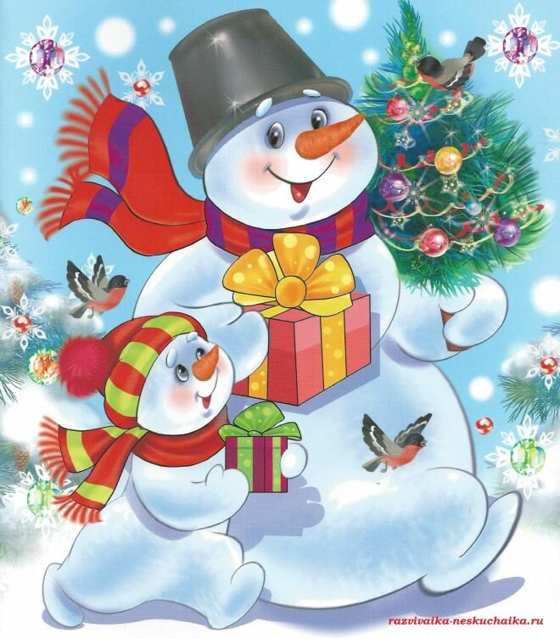
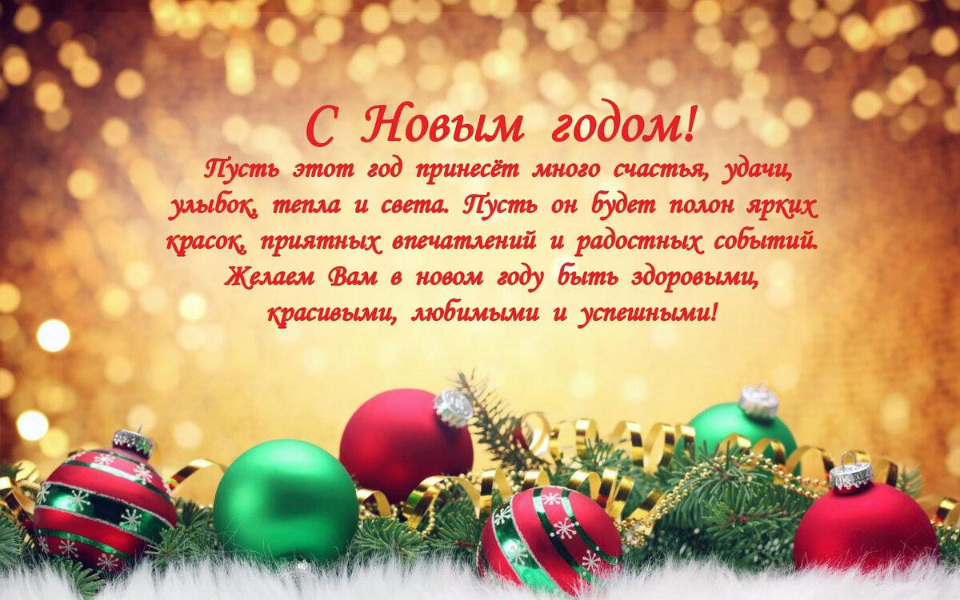
С Новым Годом!
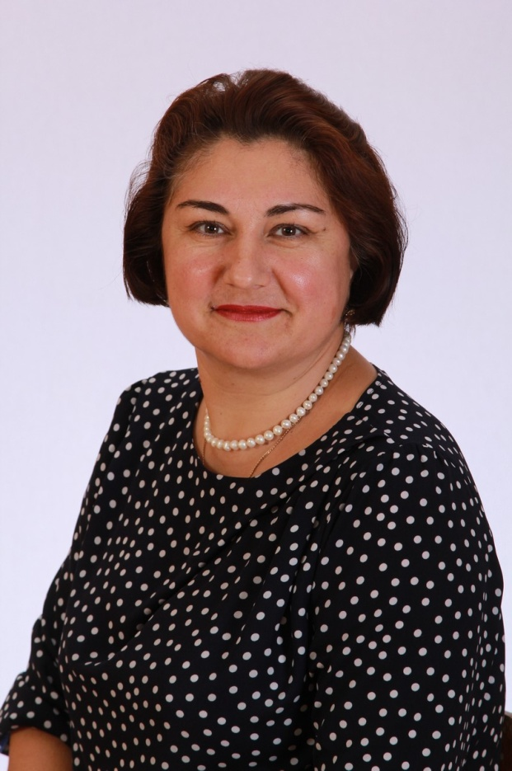
Уважаемые учителя, воспитатели, сотрудники нашей школы!
Дорогие родители и ученики!
Приходит чудесный и всеми любимый, волшебный праздник — Новый год! Поздравляю вас и от души желаю, чтобы все мечты и искренние пожелания сбылись в этом году. Пусть вас ожидают приятные сюрпризы и радостные встречи, успех и процветание, здоровье и бодрость, счастье и любовь!
Сегодня, в преддверии наступающего Нового года, мы подводим итоги медленно, но верно уходящего 2019 года. Что-то у нас получилось, чего-то не успели. Давайте запомним все хорошее, связанное с этим годом, и поблагодарим всех тех, с кем нам было тепло, радостно, интересно. В Новом году царствовать будет очень умное и приспособленное к жизни животное — Крыса. И это здорово! Попросим ее заранее быть к нам добрее и снисходительнее. А мы, в свою очередь, постараемся жить честно, работать и учиться на совесть, уважать друг друга, любить и не огорчать своих близких. А еще пусть Крыса поделится с нами своим разумом, и тогда Новый год будет мирным для всего человечества.
С наступающим Новым годом!

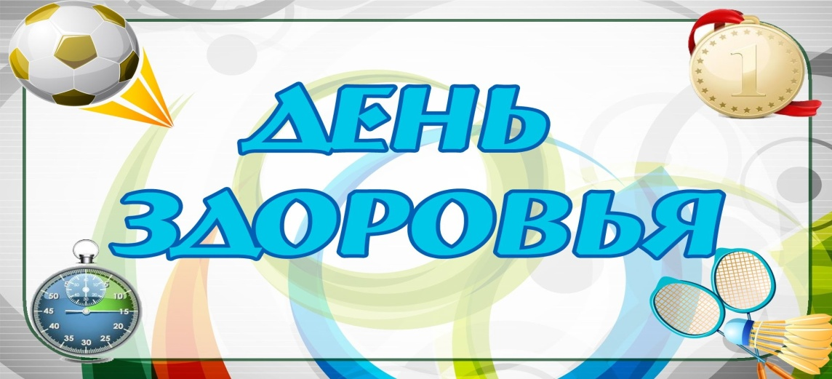
4 декабря в школе прошел День здоровья, посвященный Всемирному дню борьбы со СПИДом. В нем приняли участие все учащиеся с 3 по 10 классы. Итоги Дня Здоровья следующие:
«Веселые старты»
1 место- 3а, 4а, 5б, 6а; 2 место- 3в, 4б, 5в, 6в; 3 место – 3б, 4в, 5а, 6б.
среди сборных команд девушек 9 и 10 классов: 1 место- 10 кл., 2 место- 9 кл.
«Футбол»
1 место- 7б, 8а, 9а, 10а; 2 место- 7а, 8в, 9б, 10б; 3 место – 7в, 8б, 9в.
«Пионербол»
среди команд девочек 7 классов -1 место- 7а класс, 2 место- 7б класс.

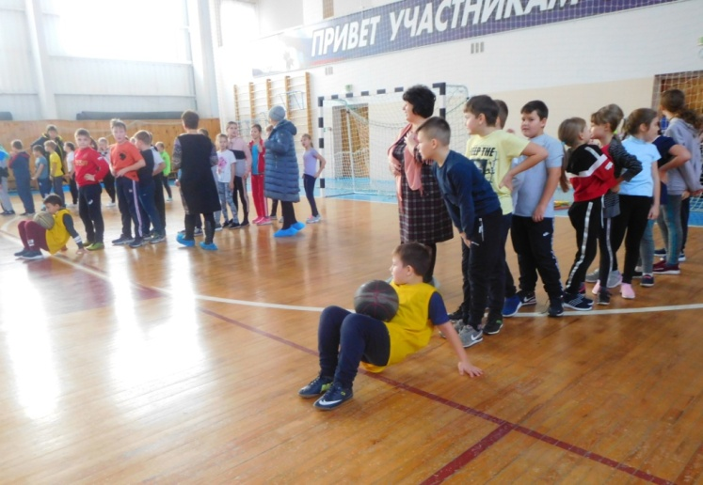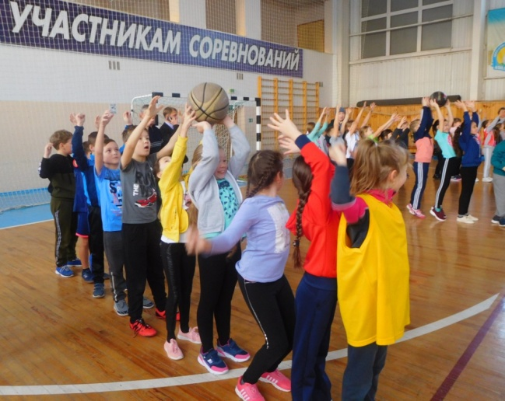
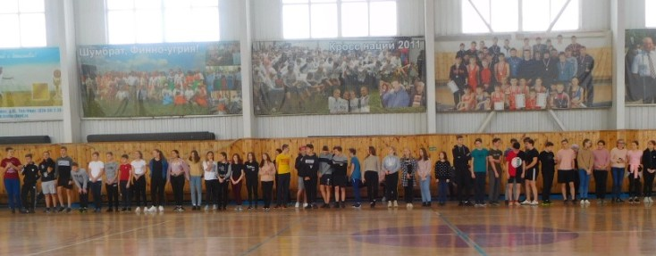
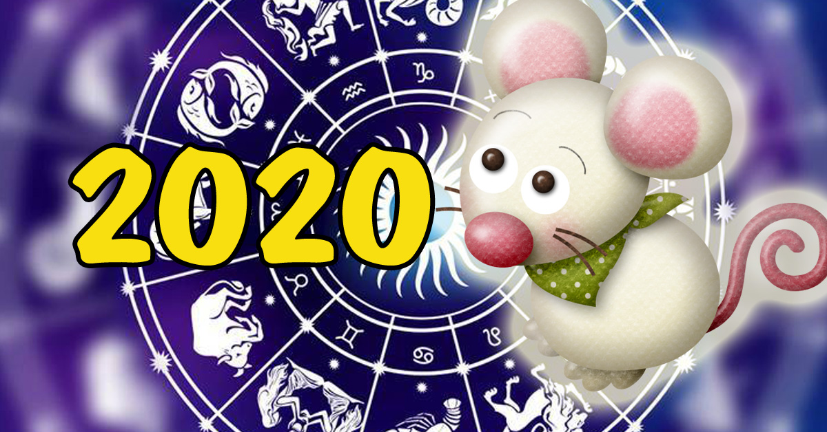
ГОРОСКОП
2020 год будет проходить под покровительством двух планет - Сатурна и Юпитера. Не следует принимать скоропалительных решений, и тогда вы добьетесь финансового благополучия и стабильности.
Несколько советов от астрологов:
Белая Крыса в высшей степени проницательна: даже не пытайтесь скрыть от нее что-либо. Именно поэтому в 2020 году, вы будете для нее как на ладони. Любые тайные темные намерения и устремления будут спутывать ваши планы. Зато активность, честность, а также креативность, Крыса будет всячески поощрять в своих подопечных. Делайте ставку на эти качества — вы не ошибетесь! Кроме того, будьте готовы принять испытания, а также проверки, которые может послать непоседливая и требовательная Белая Крыса. Настраивайтесь на оптимизм, чтобы встречать их с улыбкой. Тогда Крыса непременно поможет во всех ваших начинаниях.
Но гороскоп на 2020 год предостерегает: Металлическая Крыса умна и коварна! Крыса не благоволит корыстным или меркантильным поступкам. Напротив, она будет всячески мешать беспринципным людям, которые идти по головам. Старайтесь действовать честно и открыто, чтобы у Белой Крысы не было к вам претензий.
В целом, если довериться гороскопу, 2020-й будет весьма удачным и благоприятным. Более всего Белая Крыса будет благоволить делам, связанным с работой и карьерой. Звезды дадут вам множество перспектив для подъема по служебной лестнице, помогут в развитии, совершенствовании бизнеса. Предложат массу шансов для саморазвития и образования. Вам остается только быть внимательнее, чтобы все эти возможности не прошли мимо!
В 2020 году будет целых шесть затмений, что в следующий раз случится не раньше, чем через 18 лет. В течение года ретроградными будут все планеты: Уран, Меркурий, Плутон, Сатурн, Венера, Юпитер, Нептун и Марс. И все это на фоне того, что в конце 2019 года Юпитер перешел в знак Козерога.
Школьные новости

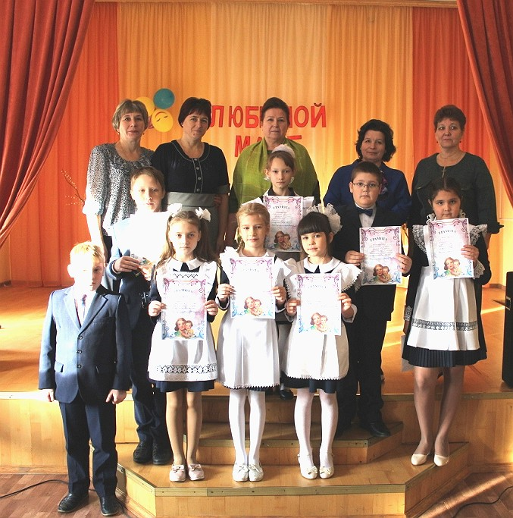

Есть на Руси святое слово - «Мама»
В нашей школе прошло очень интересное и важное мероприятие, конкурс стихов, посвященный Дню матери: учащиеся 3-4 классов читали стихи, посвященные самому близкому человеку – маме.
Стихи, рассказанные детьми, растрогали слушателей и не оставили их равнодушными.

В здоровом теле – здоровый дух
Здоровье – одна из главных общечеловеческих ценностей. Сохранение его было актуальным всегда.
В актовом зале школы прошел традиционный конкурс агитбригад по ЗОЖ «Здоровым быть здорово!» среди учащихся 7-8 классов, посвященный Всемирному дню борьбы со СПИДом. Перед участниками стояла непростая задача: за отведённое время раскрыть тему здорового образа жизни. Все команды справились с поставленной задачей, проявив творческую инициативу, показали высокий уровень подготовки и мастерства.

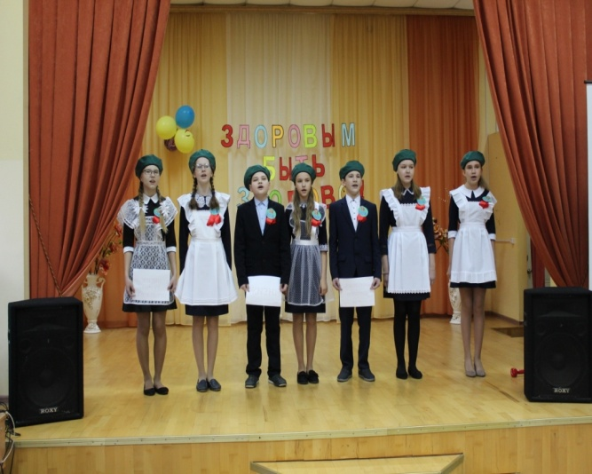
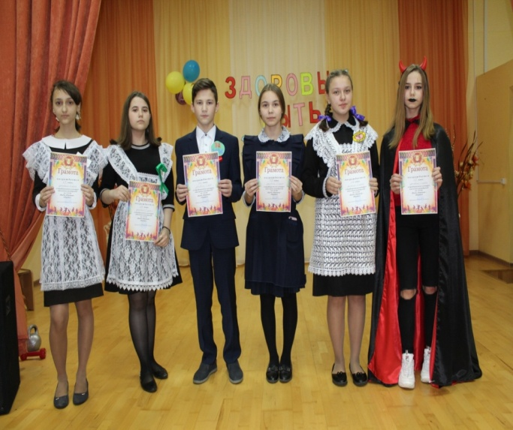

Школьные новости
Поселковская средняя школа №1 приняла участие в работе православной конференции по духовно-нравственному воспитанию подрастающего поколения. С докладом выступила директор школы Калугина В.А., проект"Андрей Первозванный" защитили ученики 10а класса Милаева А., Фомкин В.
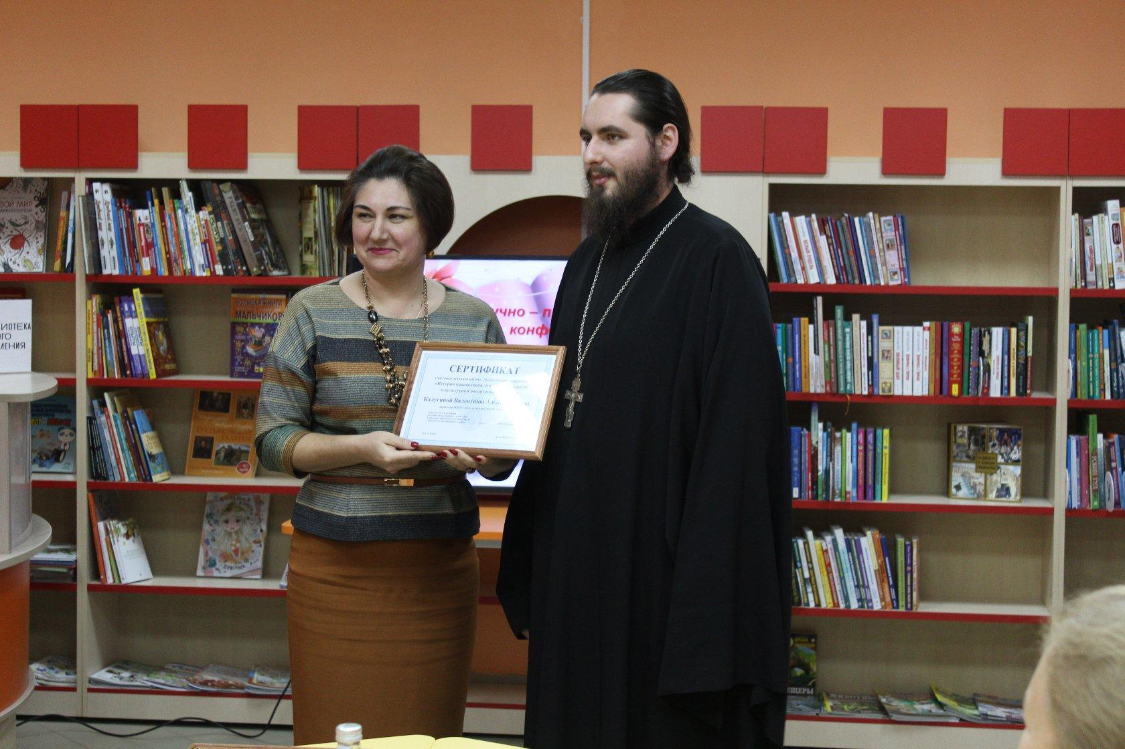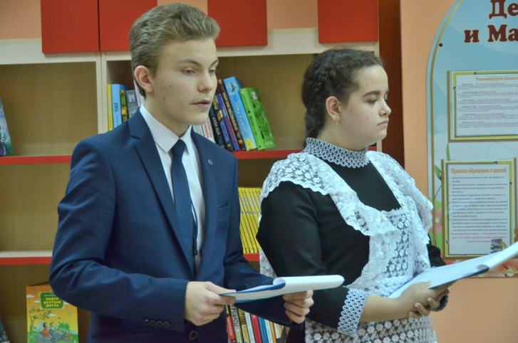
В День Героев Отечества на базе районного музея состоялась научно-практическая конференция исследовательских работ учащихся района. Вечканова Ангелина защищала проект "Рожденный дважды" и была награждена сертификатом участника.
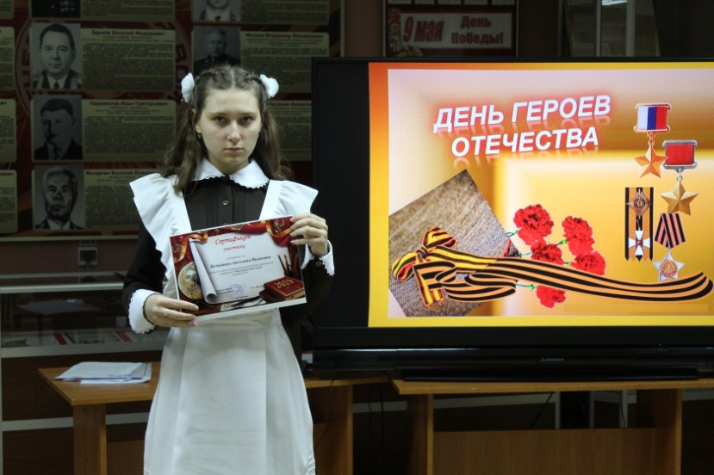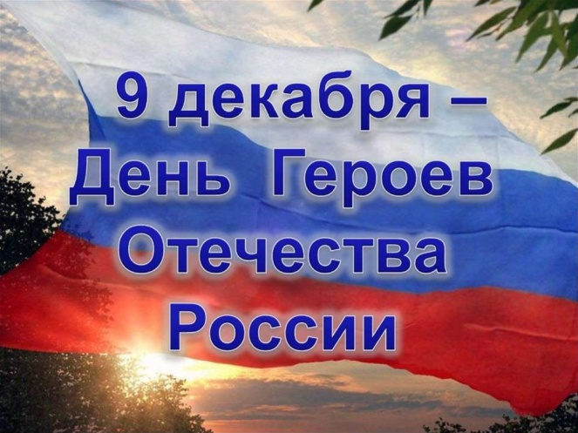
В нашей школе прошла акция "Красная ленточка", посвященная Всемирному дню борьбы со СПИДом. Учащие 10 "А" класса раздавали красные ленточки педагогам и учащимся школы.
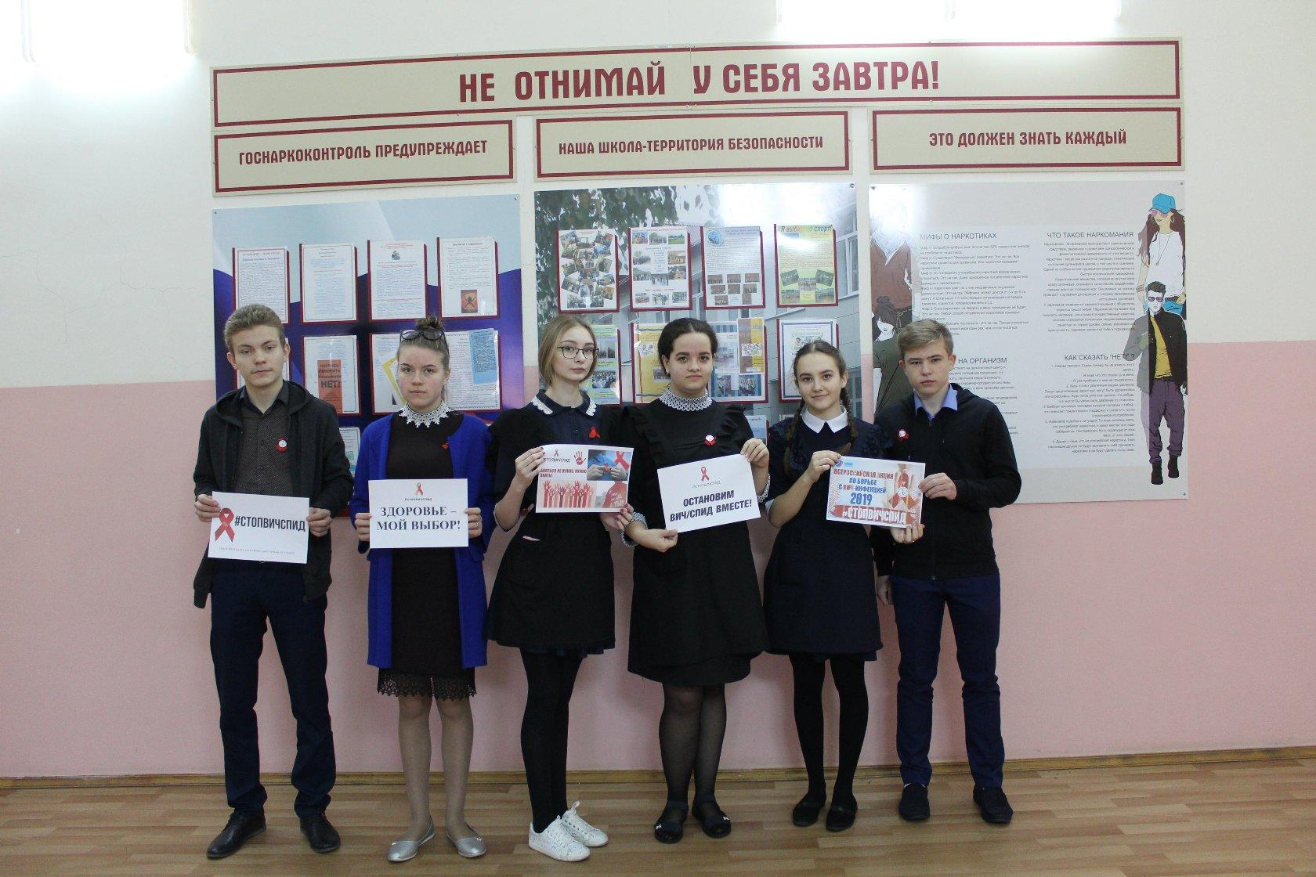

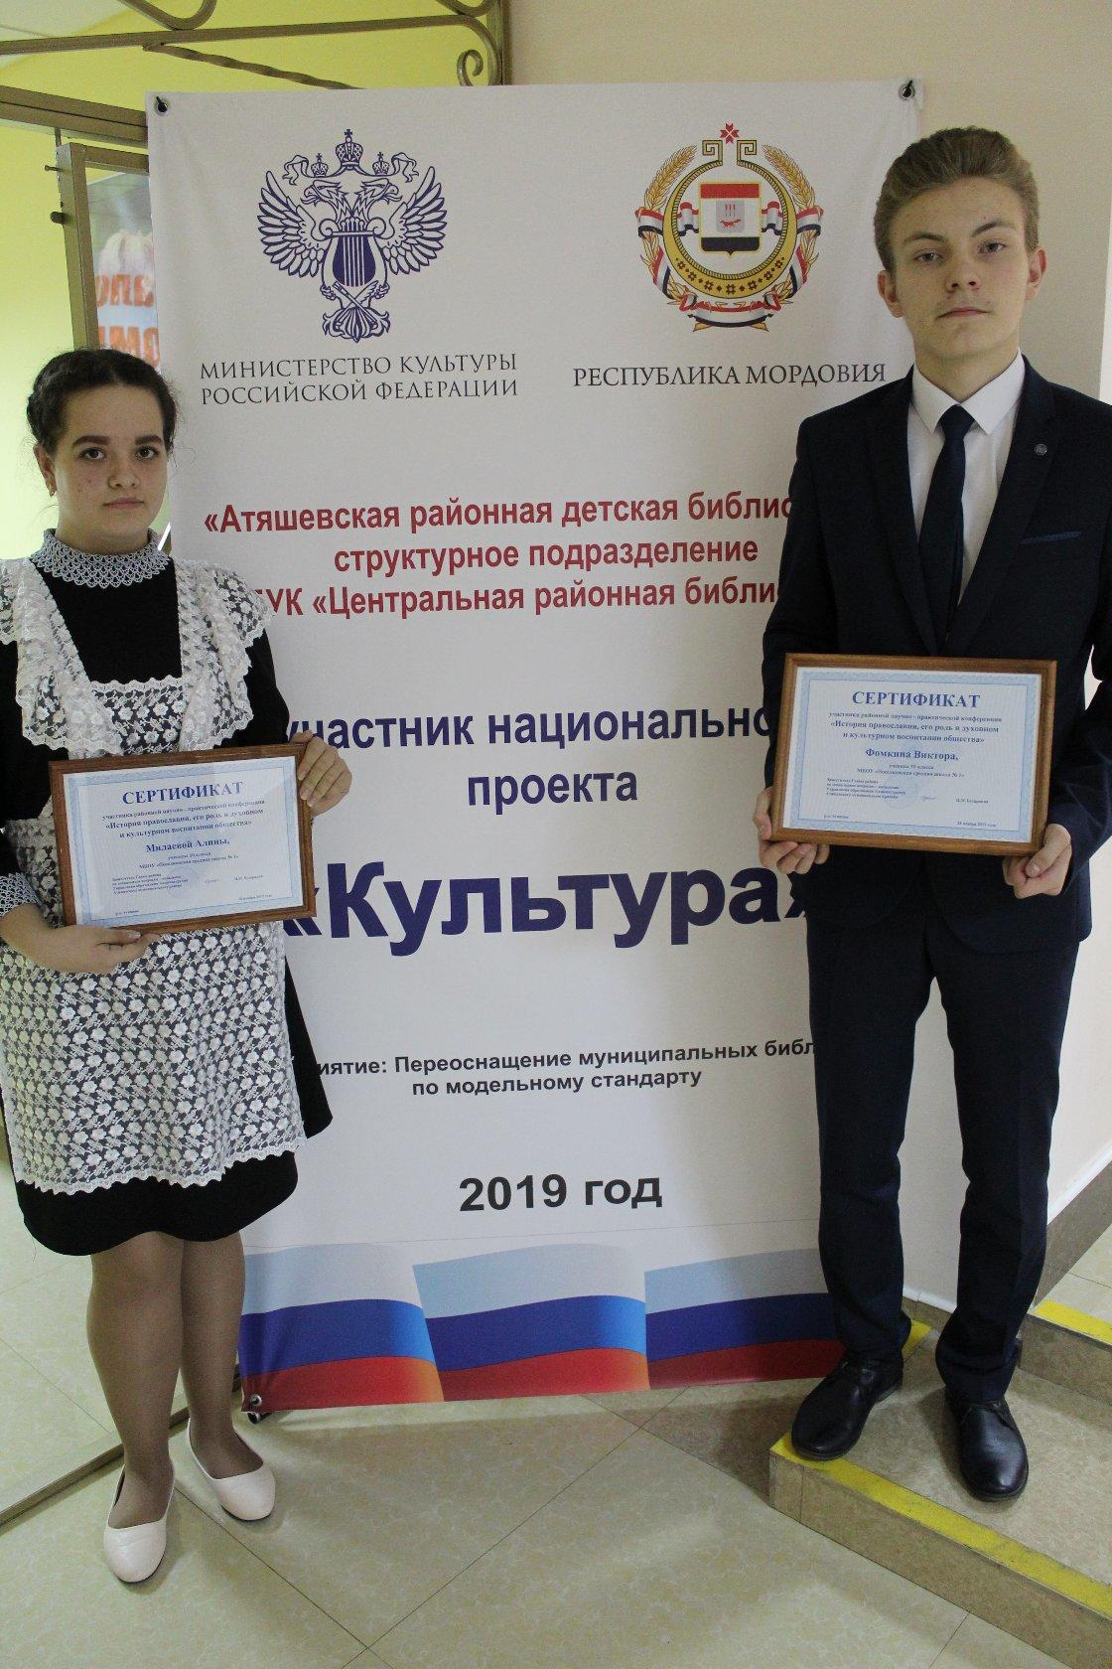

28.11.2019г. учащиеся МБОУ "ПСШ №1" принимали участие на занятиях в кванториуме на базе МАОУ "Козловская СШ", где дети учились моделировать, рисовать, управлять квадрокоптерами и т.д.

